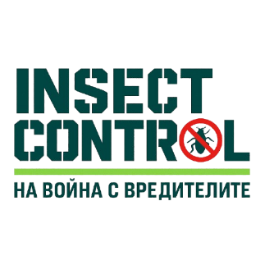

ОФЕРТА ЗА ПОЧИСТВАНЕ, ЗАМРЕЖВАНЕ И ДЕЗИНСЕКЦИЯ
НА ПОДПОКРИВНО ПРОСТРАНСТВО
До:
Адрес: гр.София

За нас:
„Инсект Контрол“ е една от първите фирми в България, специализирани в професионално почистване, дезинсекция, дезинфекция и дератизация на подпокривни пространства.
С над 10 години опит в бранша, ние гарантираме качествено, безопасно и трайно решение срещу вредители и замърсявания, съобразено с всички хигиенни и екологични стандарти.

Описание на услугата
Предлагаме професионално почистване, замрежване и дезинсекция на подпокривно пространство, включващо следните дейности:
- Почистване и дезинфекция
  - Отстраняване на едри парчета курешки, трупове на гълъби, гнезда и яйца;
  - Дезинсекция и дезинфекция на цялото подпокривно пространство.
- Превантивни мерки
  - Прогонване на живите гълъби;
  - Замрежване на всички отвори, през които проникват птици, с метална мрежа (дебелина ~2 мм).
- Допълнителни услуги – подарък
  - Дезинсекция и дератизация на мазето – ПОДАРЪК;
  - Дезинсекция на общите части на входа – ПОДАРЪК.
- Логистика
  - Включени транспортни разходи;
  - Изхвърляне на отпадъците.

ГАРАНЦИИ И ПРЕДИМСТВА
- Гаранция за целостта на мрежата – 5 години
- Използваме професионални машини и сертифицирани препарати.
- Екип с над 10 години опит в ДДД услугите и почистването.
- Предоставяме протокол за извършена дезинфекция.
- Работим бързо, чисто и при пълна конфиденциалност.

Цени и условия
- Цена на вход: 179 евро
- Цена за обработка на апартамент против хлебарки по време на обработката на входа: 20 евро
- Цена за поставяане на разделителна мрежа между два входа(ако е необходимо) – 50 евро

📞 Контакти:
🌐 www.insectcontrol.bg
✉️ info@insectcontrol.bg
📱 0892 01 02 03

